Neues vom Kletterteam Berchtesgaden
8. Juni 2014 :
Toni Wendl in der Klasse Jugend B – erreichte beim Deutschland Jugend Cup Boulder in Auerbach den 5. Platz. Gesamt gingen 141 Jugendliche an den Start.

7+8. Juni 2014 :
Youth Color Climbing Festival in Imst. Dieser Wettkampf (YCCF) ist einer Europameisterschaft für Jugend D und Jugend C gleichzusetzen.
Es kamen 230 Jugendliche aus ganz Europa (auch Israel) an den Start, um sich im Vorstieg zu messen. Jeder kletterte 10 Routen – die Punkte wurden addiert.
Christina Wittauer erreichte den 10. Platz und Sina Brust 56. in der Klasse Jugend C.
Merle Brust kam auf Platz 38. in der Klasse Jugend D.

 | 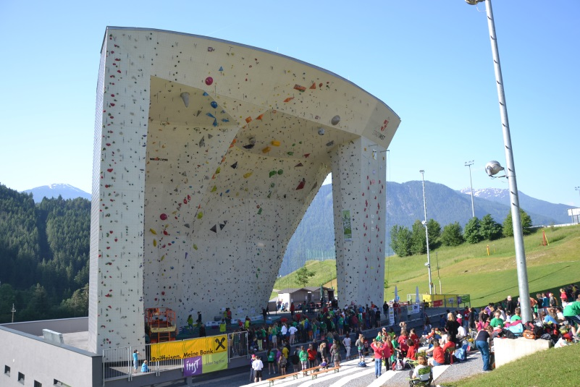
Christina Wittauer | YCCF der Wettkampfturm in Imst – Blick ins Ötztal
Sina und Merle
Brust

